CLIMATH 성인수학 · 12회차
미분의 활용
그래프의 모양을 읽고, 가장 좋은 것을 찾는다

오늘의 목표
1. f′(x)의 부호만으로 그래프의 모양을 그린다.
2. 극대·극소를 찾고, 그것이 최대·최소와 어떻게 다른지 안다.
3. 실생활 문제에서 가장 좋은 값을 미분으로 찾아낸다.
4. 1회차에 걸어둔 약속을 회수한다.

오늘의 시간표
시간 | 블록 | 내용
0:00 – 0:20 | 오프닝 | 1회차의 그 곡선, 정체를 밝힌다
0:20 – 1:10 | 블록 1 | 도함수의 부호가 곧 그래프의 모양이다
1:10 – 1:20 | 휴식
1:20 – 2:10 | 블록 2 | 최적화 — 가장 좋은 것을 찾는 법
2:10 – 2:20 | 휴식
2:20 – 2:50 | 블록 3 | 통합 연습
2:50 – 3:00 | 마무리 | 12회 전체 회수 · 앞으로 갈 길

0:00 – 0:20 오프닝 — 약속을 지키는 시간

1회차 첫 장에서 이 그림을 봤습니다.
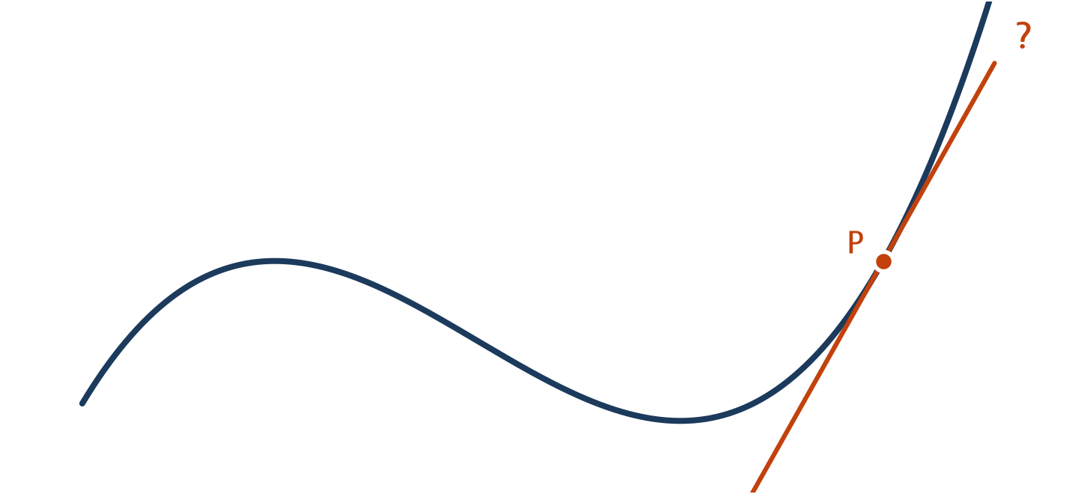
그때 이렇게 적혀 있었습니다.
지금은 무슨 그림인지 몰라도 괜찮습니다. 12회 뒤에 이 기울기를 직접 계산하게 됩니다.
오늘이 그 12회 뒤입니다. 이제 곡선의 정체를 밝히겠습니다.
f(x) = x³ − 6x² + 9x + 3, 점 P의 x좌표는 4
11회차에서 배운 대로 미분하면 끝입니다.
f′(x) = 3x² − 12x + 9
f′(4) = 3 × 16 − 12 × 4 + 9 = 48 − 48 + 9 = 9
기울기는 9입니다. 계산에 20초가 걸렸습니다. 12회 전에는 이 그림이 무엇을 묻는지조차 알 수 없었습니다.
세 문장의 회수
1회차에 이 길을 문장 세 개로 예고했습니다. 오늘 전부 회수합니다.
예고한 문장 | 회수한 곳 | 지금 할 수 있는 것
기울기는 변화의 속도다 | 6회차 | 직선의 기울기를 변화율로 읽는다
짧은 구간의 기울기는 순간의 속도다 | 10회차 | 평균변화율을 순간변화율로 좁힌다
그것을 계산하는 방법이 미분이다 | 11회차 | 다항함수를 미분하고 접선을 구한다
→ 그래서 무엇을 할 수 있는가 | 오늘 | 곡선의 모양을 그리고, 최적값을 찾는다
오늘의 질문
곡선을 보지 않고, 곡선의 모양을 그릴 수 있습니까?
식만 주어졌을 때 어디서 오르고 어디서 내려가는지, 가장 높은 곳이 어디인지를 계산만으로 알아내는 것이 오늘의 일입니다.

0:20 – 1:10 블록 1 — 도함수의 부호가 곧 그래프의 모양이다

1. 부호 하나가 방향을 말해준다
f′(a)는 x = a에서의 기울기입니다. 기울기가 양수면 오르막, 음수면 내리막입니다. 너무 당연해 보이지만, 여기에 오늘의 전부가 들어 있습니다.
f′(x) > 0 → 그 구간에서 오르막 → 증가
f′(x) < 0 → 그 구간에서 내리막 → 감소
f′(x) = 0 → 평평함 → 방향이 바뀌는 후보
한 점의 기울기를 알면 그 근처를 압니다. 모든 점의 기울기를 알면 곡선 전체를 압니다. f′(x)는 모든 점의 기울기를 한꺼번에 알려주는 식입니다.
2. 증감표 — 부호를 한 줄로 정리하는 도구
아까 그 함수로 해봅시다. f(x) = x³ − 6x² + 9x + 3.
f′(x) = 3x² − 12x + 9 = 3(x − 1)(x − 3)
f′(x) = 0 → x = 1 또는 x = 3
이 두 값이 구간을 셋으로 나눕니다. 각 구간에서 3(x−1)(x−3)의 부호만 보면 됩니다.
부호 따지기
구간 | (x − 1) | (x − 3) | f′(x) | 그래프
x < 1 | − | − | + | 증가 ↗
1 < x < 3 | + | − | − | 감소 ↘
x > 3 | + | + | + | 증가 ↗
극점의 y좌표를 구합니다.
f(1) = 1 − 6 + 9 + 3 = 7 → x = 1에서 극대
f(3) = 27 − 54 + 27 + 3 = 3 → x = 3에서 극소
이것으로 그림이 완성됩니다. 곡선을 한 번도 보지 않고 계산만으로 얻은 결과입니다.
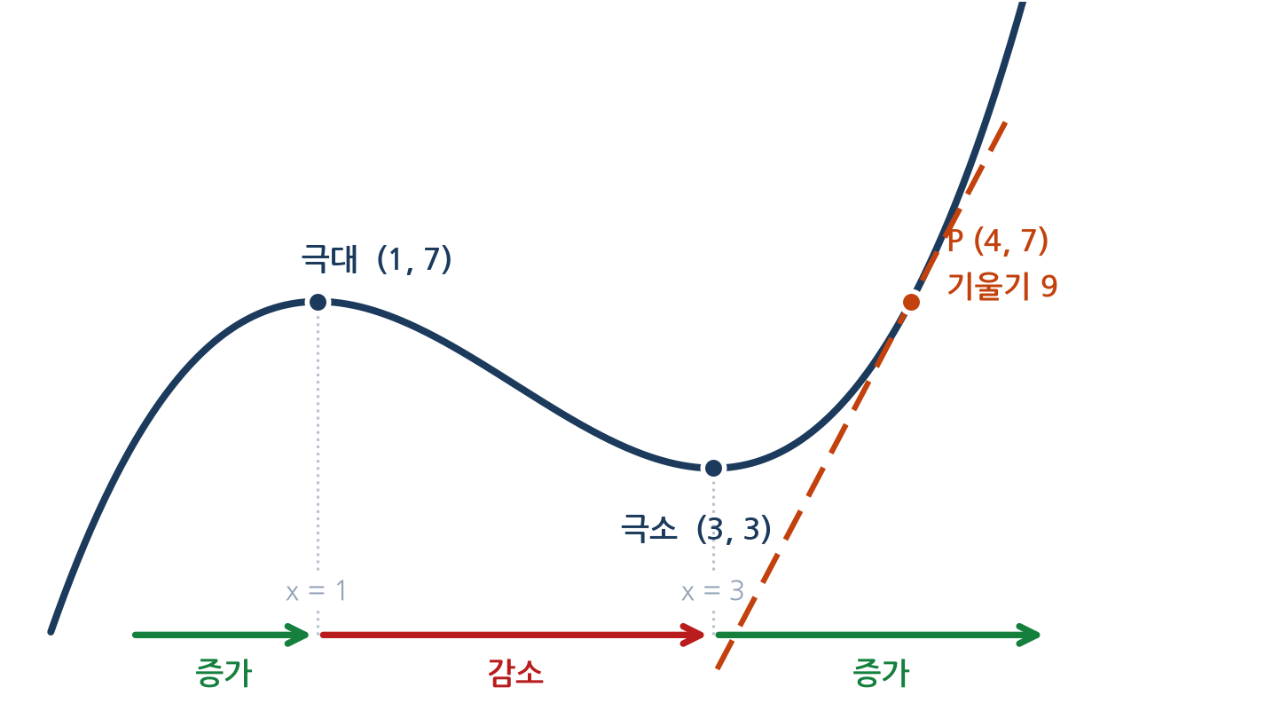
3. 극대는 전국 1등이 아니라 동네 1등이다
여기서 성인 학습자가 가장 많이 오해하는 지점이 나옵니다. 극대는 가장 큰 값이 아닙니다.
위 함수에서 극댓값은 f(1) = 7 입니다. 그런데 f(5) = 125 − 150 + 45 + 3 = 23 입니다.
7보다 훨씬 큽니다. 그런데도 f(1) = 7이 극대인 이유는, 그 근처에서만 가장 높기 때문입니다.
 | 뜻 | 비유
극대 · 극소 | 그 근처에서 가장 크거나 작은 값 | 동네 1등
최대 · 최소 | 주어진 범위 전체에서 가장 크거나 작은 값 | 전국 1등
그래서 최댓값을 물으면 극값들과 범위의 양 끝을 모두 비교해야 합니다. 오늘 최적화 문제에서 계속 쓰입니다.
4. f′(a) = 0 이라고 항상 극값은 아니다
‘평평한 곳’은 방향이 바뀌는 후보일 뿐입니다. 실제로 바뀌었는지는 부호를 봐야 압니다.
반례: f(x) = x³
f′(x) = 3x² 이므로 f′(0) = 0
그런데 x²은 항상 0 이상이므로 f′(x) ≥ 0 — 부호가 바뀌지 않는다
x = 0에서 잠깐 평평해질 뿐, 계속 증가합니다. 극값이 아닙니다.
f′(a) = 0은 필요조건이지 충분조건이 아닙니다. 반드시 부호가 바뀌는지 확인하십시오.
5. 그래프 그리기 네 단계
① f′(x)를 구한다.
② f′(x) = 0인 x를 모두 찾는다. (인수분해 — 3회차)
③ 구간별로 f′(x)의 부호를 따져 증감표를 만든다.
④ 극점의 좌표를 찍고, 화살표대로 잇는다.
[예제 1] f(x) = x³ − 3x 의 증감을 조사하고 극값을 구하시오.
[예제 2] f(x) = −x³ + 3x² + 9x 의 극값을 구하시오.
최고차항의 계수가 음수입니다. 부호를 따질 때 −3을 빠뜨리지 마십시오.

[연습 1] 증감과 극값 — 증감표를 반드시 그릴 것
1. f(x) = x³ − 12x | 2. f(x) = x³ − 3x² + 4
3. f(x) = −x³ + 3x | 4. f(x) = 2x³ − 3x² − 12x + 5

1:20 – 2:10 블록 2 — 최적화, 가장 좋은 것을 찾는 법

미분이 실제로 돈을 버는 자리가 여기입니다. ‘가장 크게’, ‘가장 싸게’, ‘가장 적은 재료로’ — 이런 물음은 전부 같은 구조를 가집니다.
1. 최적화 문제의 구조는 언제나 같다
① 무엇을 최대(최소)로 만들지 정하고, 그것을 식으로 쓴다.
이 식을 목적함수라고 합니다. 2회차에서 배운 ‘상황을 식으로’ 그대로입니다.
② 변수를 하나로 줄인다.
문자가 둘이면 미분할 수 없습니다. 조건식을 이용해 하나를 쫓아냅니다.
③ 미분해서 f′(x) = 0 을 푼다.
11회차의 미분법과 3회차의 인수분해가 여기서 만납니다.
④ 증감표로 확인하고, 정의역의 양 끝도 확인한다.
동네 1등이 전국 1등인지 확인하는 단계입니다. 여기를 빠뜨리면 틀립니다.
①②는 2회차와 5회차에서 배운 식 세우기이고, ③은 11회차의 미분입니다. 12회 전체가 한 문제 안에서 만납니다.
2. 상자 만들기 — 최적화의 원형
한 변이 12cm인 정사각형 판지가 있습니다. 네 귀퉁이에서 한 변이 x인 정사각형을 잘라내고 남은 부분을 접어 올려 뚜껑 없는 상자를 만듭니다. 부피가 최대가 되는 x는 얼마입니까?
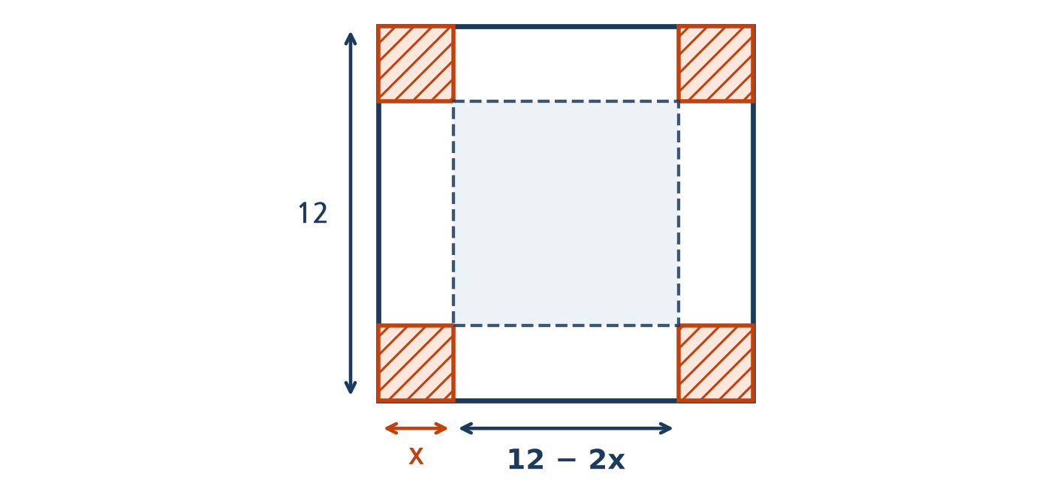
① 목적함수 세우기
잘라낸 뒤 접어 올리면, 밑면의 한 변은 양쪽에서 x씩 줄어들어 12 − 2x, 높이는 잘라낸 만큼인 x가 됩니다.
V(x) = x(12 − 2x)²
정의역은 0 < x < 6 입니다. x가 6 이상이면 밑면이 사라집니다.
② · ③ 전개하고 미분하기
V(x) = x(144 − 48x + 4x²) = 4x³ − 48x² + 144x
V′(x) = 12x² − 96x + 144 = 12(x² − 8x + 12) = 12(x − 2)(x − 6)
V′(x) = 0 → x = 2 또는 x = 6
x = 6은 정의역 밖입니다. 남는 후보는 x = 2 하나뿐입니다.
④ 증감으로 확인하기
구간 | (x − 2) | (x − 6) | V′(x) | 부피
0 < x < 2 | − | − | + | 증가 ↗
2 < x < 6 | + | − | − | 감소 ↘
증가하다가 감소하므로 x = 2에서 최대입니다.
V(2) = 2 × (12 − 4)² = 2 × 64 = 128 cm³

3. 울타리 — 변수를 하나로 줄이는 연습
길이 40m짜리 울타리로 직사각형 땅을 두르려 합니다. 한쪽은 이미 벽이 있어 울타리가 필요 없습니다. 넓이를 최대로 하려면?
가로를 x, 세로를 y라 하면 울타리가 필요한 곳은 가로 한 변과 세로 두 변입니다.
조건식: x + 2y = 40 → y = 20 − x/2
목적함수: S = xy = x(20 − x/2) = 20x − x²/2
조건식으로 y를 쫓아냈습니다. 이제 문자가 x 하나뿐이라 미분할 수 있습니다.
S′(x) = 20 − x = 0 → x = 20
x < 20이면 S′ > 0 (증가), x > 20이면 S′ < 0 (감소) → x = 20에서 최대
y = 20 − 10 = 10, S = 20 × 10 = 200 m²
이 문제는 이차함수라 8회차 방법으로도 풀립니다. 하지만 미분은 차수가 올라가도 방법이 그대로입니다. 상자 문제처럼 삼차가 되면 미분 말고는 길이 없습니다.
4. 가격과 매출 — 값을 내리면 정말 손해인가
한 개에 10,000원에 팔면 한 달에 300개가 나갑니다. 조사해 보니 가격을 100원 내릴 때마다 5개씩 더 팔립니다. 매출을 최대로 하는 가격은 얼마입니까?
100원씩 x번 내린다고 두면 —
가격 = 10000 − 100x 판매량 = 300 + 5x
매출 R(x) = (10000 − 100x)(300 + 5x)
= 3,000,000 + 20,000x − 500x²
R′(x) = 20,000 − 1000x = 0 → x = 20
 | 가격 | 판매량 | 매출
원래 | 10,000원 | 300개 | 3,000,000원
최적 | 8,000원 | 400개 | 3,200,000원
2,000원을 깎았는데 매출은 20만 원 늘었습니다. ‘싸게 팔면 손해’도 ‘많이 팔면 이득’도 아닙니다. 어디까지 내리는 것이 좋은지에는 답이 있고, 그 답을 찾는 것이 미분입니다.

[연습 2] 최적화 — 네 단계를 모두 쓸 것
1. 한 변이 18cm인 정사각형 판지의 네 귀퉁이에서 한 변이 x인 정사각형을 잘라내고
접어 올려 뚜껑 없는 상자를 만든다. 부피가 최대가 되는 x와 그때의 부피를 구하시오.

2. 둘레가 60m인 직사각형 중 넓이가 가장 큰 것의 가로와 세로를 구하시오.

3. 한 개에 20,000원이면 200개가 팔린다. 500원 내릴 때마다 10개씩 더 팔린다고 할 때
매출을 최대로 하는 가격과 그때의 매출을 구하시오.

2:20 – 2:50 블록 3 — 통합 연습

마지막 연습입니다. A는 그래프, B는 최적화, C는 이해를 확인합니다.
A. 증감과 극값
1. f(x) = x³ − 6x² + 9x − 2 의 극값을 구하시오. | 2. f(x) = x³ + 3x² − 9x + 1 의 극값을 구하시오.
3. f(x) = −2x³ + 3x² + 12x 의 극값을 구하시오. | 4. 곡선 y = x³ − 3x² + 2 위의 점 (1, 0)에서의 접선의 방정식을 구하시오.
B. 최적화
1. 길이 24m 울타리로 한쪽이 벽인 직사각형 땅을 두를 때, 넓이의 최댓값을 구하시오.

2. 한 변이 30cm인 정사각형 판지로 상자를 만들 때, 부피가 최대가 되는 x와 그때의 부피는?

3. 한 개에 5,000원이면 400개가 팔리고, 100원 내릴 때마다 20개씩 더 팔린다.
매출을 최대로 하는 가격을 구하시오.

C. 설명하기 — 문장으로 쓰시오
1. f′(a) = 0 이지만 x = a에서 극값을 갖지 않는 함수의 예를 하나 들고,
왜 극값이 아닌지 설명하시오.

2. ‘극댓값이 최댓값이 아닐 수 있다’는 말의 뜻을 예를 들어 설명하시오.

2:50 – 3:00 마무리 — 12회를 돌아보며

첫 회차에 이렇게 적었습니다. ‘규칙을 늘리지 말고, 규칙 하나를 끝까지 민다.’ 그 규칙은 분배법칙 하나였습니다. 오늘 여기까지 왔습니다.
당신이 지금 할 수 있는 것
회차 | 배운 것 | 할 수 있게 된 것
1 – 3 | 수와 식, 인수분해 | 식을 세우고 다루고 방정식을 푼다
4 – 5 | 좌표평면, 함수 | 무엇이 무엇을 결정하는지 식으로 쓴다
6 – 7 | 일차함수, 이차함수 | 기울기를 변화율로 읽고 그래프를 그린다
8 – 9 | 최댓값, 다항함수와 도형 | 가장 좋은 값을 찾는 문제를 세운다
10 – 11 | 극한, 미분 | 곡선 위 한 점의 순간변화율을 계산한다
12 | 미분의 활용 | 곡선의 모양을 그리고 최적값을 찾는다
여기서부터 갈 수 있는 길
적분 — 미분의 반대 방향입니다. 변화율에서 원래 양을 되찾고, 곡선 아래 넓이를 구합니다. 미분을 아는 사람에게 가장 자연스러운 다음 걸음입니다.
삼각함수 · 지수로그함수의 미분 — 이 교재는 다항함수만 다뤘습니다. 함수의 종류를 넓히면 진동, 성장, 감쇠 같은 현상을 다룰 수 있습니다.
확률과 통계 — 방향이 다른 갈래입니다. 11회차의 로그와 오늘의 최적화가 여기서 다시 만납니다. 실생활 활용도가 가장 높은 영역이기도 합니다.
수학을 못했던 것이 아니라, 규칙을 이유 없이 외우라고 배웠던 것뿐입니다. 12회 동안 한 번도 그냥 외운 것이 없었다는 사실을 기억하십시오.

과제 12회차 — 권장 소요 50분

A. 증감과 극값 (6문항)
1. f(x) = x³ − 3x² − 9x + 5 | 2. f(x) = 2x³ − 6x + 1
3. f(x) = −x³ + 6x² − 9x + 2 | 4. f(x) = x⁴ − 4x
5. 곡선 y = x³ − 2x 위의 점 (2, 4)에서의 접선의 방정식 | 6. f(x) = x³ + ax² + 3 이 x = 2에서 극값을 가질 때, 상수 a와 그 극값

B. 최적화 (3문항)
1. 길이 36m 울타리로 한쪽이 벽인 직사각형 땅을 두를 때 넓이의 최댓값.

2. 한 변이 24cm인 정사각형 판지로 만든 뚜껑 없는 상자의 최대 부피.

3. 한 개에 8,000원이면 400개가 팔리고, 200원 내릴 때마다 20개씩 더 팔린다.
매출을 최대로 하는 가격과 그때의 매출.

C. 설명하기 (1문항)
1. 미분으로 최댓값을 구할 때 f′(x) = 0 인 점만 확인해서는 안 되는 이유를 설명하시오.

D. 마지막 미션
당신의 일이나 생활에서 ‘가장 크게(또는 작게) 만들고 싶은 것’을 하나 고르십시오.
가격, 시간, 재료비, 이동 거리 — 무엇이든 좋습니다. 그리고 오늘 배운 ①②단계까지만 해 오십시오. 즉 목적함수를 식으로 쓰고, 변수를 하나로 줄이는 것까지입니다.
풀지 않아도 됩니다. 식이 세워지면 나머지는 계산일 뿐입니다.

CLIMATH 성인수학 · 12회차
정답 및 풀이
증감표를 그리지 않고 답만 맞힌 문제는 틀린 것으로 치십시오

[예제 1] f(x) = x³ − 3x
f′(x) = 3x² − 3 = 3(x − 1)(x + 1) = 0 → x = −1, 1
x < −1 : (−)(−) → + 증가
−1 < x < 1 : (−)(+) → − 감소
x > 1 : (+)(+) → + 증가
f(−1) = −1 + 3 = 2 → 극댓값
f(1) = 1 − 3 = −2 → 극솟값
[예제 2] f(x) = −x³ + 3x² + 9x
f′(x) = −3x² + 6x + 9 = −3(x² − 2x − 3) = −3(x − 3)(x + 1) = 0 → x = −1, 3
앞의 −3 때문에 부호가 뒤집힙니다. 여기가 함정입니다.
x < −1 : −3(−)(−) → − 감소
−1 < x < 3 : −3(−)(+) → + 증가
x > 3 : −3(+)(+) → − 감소
f(−1) = 1 + 3 − 9 = −5 → 극솟값
f(3) = −27 + 27 + 27 = 27 → 극댓값
[연습 1] 증감과 극값
1. 극대 f(−2) = 16, 극소 f(2) = −16 f′ = 3x² − 12 = 3(x − 2)(x + 2). x < −2 증가, −2 < x < 2 감소, x > 2 증가.
2. 극대 f(0) = 4, 극소 f(2) = 0 f′ = 3x² − 6x = 3x(x − 2). 인수분해할 때 공통인수 3x를 놓치기 쉽다.
3. 극소 f(−1) = −2, 극대 f(1) = 2 f′ = −3x² + 3 = −3(x − 1)(x + 1). 앞의 −3 때문에 증감이 뒤집혀 감소 → 증가 → 감소.
4. 극대 f(−1) = 12, 극소 f(2) = −15 f′ = 6x² − 6x − 12 = 6(x − 2)(x + 1). 계수 6을 먼저 묶으면 인수분해가 쉬워진다.

[연습 2] 최적화
1. 한 변 18cm 판지 → x = 3, 부피 432 cm³
V = x(18 − 2x)² = 4x³ − 72x² + 324x (0 < x < 9)
V′ = 12x² − 144x + 324 = 12(x − 3)(x − 9) = 0 → x = 3, 9
x = 9는 정의역 밖. 0 < x < 3에서 증가, 3 < x < 9에서 감소 → x = 3에서 최대
V(3) = 3 × 12² = 432 cm³
2. 둘레 60m → 가로 15m, 세로 15m (정사각형), 넓이 225 m²
2x + 2y = 60 → y = 30 − x, S = x(30 − x) = 30x − x²
S′ = 30 − 2x = 0 → x = 15, y = 15, S = 225 m²
네 변을 모두 두르는 경우에는 정사각형이 답입니다. 벽이 하나 있는 앞의 문제와 답이 다른 이유를 확인해 보십시오.
3. 가격 15,000원, 매출 4,500,000원
500원씩 x번 내리면 가격 = 20000 − 500x, 판매량 = 200 + 10x
R(x) = (20000 − 500x)(200 + 10x) = 4,000,000 + 100,000x − 5000x²
R′ = 100,000 − 10,000x = 0 → x = 10
가격 = 20000 − 5000 = 15,000원, 판매량 = 300개, 매출 = 4,500,000원
원래 매출은 20000 × 200 = 400만 원이었으므로 50만 원이 늘었습니다.

[통합 A] 증감과 극값
1. 극대 f(1) = 2, 극소 f(3) = −2 f′ = 3x² − 12x + 9 = 3(x − 1)(x − 3). 오늘 오프닝의 함수에서 상수항만 바뀐 것이라 극점의 x좌표가 같다.
2. 극대 f(−3) = 28, 극소 f(1) = −4 f′ = 3x² + 6x − 9 = 3(x + 3)(x − 1).
3. 극소 f(−1) = −7, 극대 f(2) = 20 f′ = −6x² + 6x + 12 = −6(x − 2)(x + 1). 최고차 계수가 음수이므로 감소 → 증가 → 감소.
4. y = −3x + 3 f(1) = 1 − 3 + 2 = 0 이므로 점 (1,0)은 곡선 위에 있다. f′ = 3x² − 6x, f′(1) = −3. 접선은 y − 0 = −3(x − 1).
[통합 B] 최적화
1. 72 m² x + 2y = 24 → y = 12 − x/2. S = 12x − x²/2, S′ = 12 − x = 0 → x = 12, y = 6, S = 72.
2. x = 5, 부피 2,000 cm³ V = x(30 − 2x)² = 4x³ − 120x² + 900x. V′ = 12(x − 5)(x − 15) = 0. 정의역 0 < x < 15 이므로 x = 5. V(5) = 5 × 20² = 2000.
3. 3,500원 (매출 2,450,000원) 가격 = 5000 − 100x, 판매량 = 400 + 20x. R = 2,000,000 + 60,000x − 2000x², R′ = 60,000 − 4000x = 0 → x = 15. 가격 3,500원, 판매량 700개.
[통합 C] 설명하기
1. f′(a) = 0 이지만 극값이 아닌 예
f(x) = x³ 이 그런 예다. f′(x) = 3x² 이므로 f′(0) = 0 이지만, 3x²은 x가 0이 아닌 한 항상 양수이므로 x = 0의 좌우에서 f′의 부호가 바뀌지 않는다. 즉 잠깐 평평해질 뿐 계속 증가한다. 극값이 되려면 f′의 부호가 실제로 바뀌어야 한다.
2. 극댓값이 최댓값이 아닐 수 있다
극대는 그 점 근처에서만 가장 큰 값이고, 최대는 주어진 범위 전체에서 가장 큰 값이다. 예를 들어 f(x) = x³ − 6x² + 9x + 3 의 극댓값은 f(1) = 7 이지만 f(5) = 23 으로 더 크다. 그래서 최댓값을 구할 때는 극값들과 범위의 양 끝을 모두 비교해야 한다.

[과제 A] 증감과 극값
1. 극대 f(−1) = 10, 극소 f(3) = −22 f′ = 3x² − 6x − 9 = 3(x − 3)(x + 1).
2. 극대 f(−1) = 5, 극소 f(1) = −3 f′ = 6x² − 6 = 6(x − 1)(x + 1).
3. 극소 f(1) = −2, 극대 f(3) = 2 f′ = −3x² + 12x − 9 = −3(x − 1)(x − 3). 최고차 계수가 음수이므로 감소 → 증가 → 감소.
4. 극소 f(1) = −3 (극대는 없다) f′ = 4x³ − 4 = 4(x − 1)(x² + x + 1). x² + x + 1은 판별식이 1 − 4 = −3 < 0 이라 항상 양수이므로 부호에 영향을 주지 않는다. 따라서 x = 1 하나에서만 부호가 바뀐다. 사차함수라 양 끝이 모두 위로 향하고 극소만 하나 생긴다.
5. y = 10x − 16 f(2) = 8 − 4 = 4 이므로 점 (2,4)는 곡선 위에 있다. f′ = 3x² − 2, f′(2) = 10. y − 4 = 10(x − 2).
6. a = −3, 극값 f(2) = −1 f′ = 3x² + 2ax. x = 2에서 극값을 가지므로 f′(2) = 12 + 4a = 0 → a = −3. 이때 f′ = 3x² − 6x = 3x(x − 2)이므로 x = 2의 좌우에서 −에서 +로 바뀌어 극소가 맞다. f(2) = 8 − 12 + 3 = −1.
6번처럼 조건에서 미지수를 찾는 문제는 구한 뒤에 실제로 극값인지 반드시 확인해야 합니다. f′(a) = 0만으로는 부족하다는 오늘의 내용이 그대로 쓰입니다.
[과제 B] 최적화
1. 162 m² x + 2y = 36 → y = 18 − x/2. S = 18x − x²/2, S′ = 18 − x = 0 → x = 18, y = 9.
2. x = 4, 부피 1,024 cm³ V = x(24 − 2x)² = 4x³ − 96x² + 576x. V′ = 12(x − 4)(x − 12) = 0. 정의역 0 < x < 12 이므로 x = 4. V(4) = 4 × 16² = 1024.
3. 6,000원 (매출 3,600,000원) 가격 = 8000 − 200x, 판매량 = 400 + 20x. R = 3,200,000 + 80,000x − 4000x², R′ = 80,000 − 8000x = 0 → x = 10. 가격 6,000원, 판매량 600개. 원래 320만 원에서 40만 원 늘었다.
[과제 C] 설명하기
f′(x) = 0 인 점만 확인해서는 안 되는 이유
두 가지 이유가 있다. 첫째, f′(a) = 0 이어도 좌우에서 부호가 바뀌지 않으면 극값이 아니다(예: f(x) = x³의 x = 0). 둘째, 극값은 그 근처에서만 가장 큰 값이므로, 정의역에 끝이 있는 문제에서는 양 끝에서의 값이 더 클 수 있다. 따라서 f′(x) = 0인 점의 값과 정의역 양 끝의 값을 모두 비교해야 최댓값을 확정할 수 있다.
[과제 D] 마지막 미션
정해진 답이 없습니다. 다만 좋은 식은 대개 이런 모양입니다.
예 ① 카페 음료 가격 목적함수: 매출 = (가격) × (판매량), 판매량을 가격의 일차식으로 두면 이차식이 된다.
예 ② 택배 상자 규격 목적함수: 부피, 조건식: 가로+세로+높이 ≤ 규정 길이. 조건식으로 변수를 하나 줄인다.
예 ③ 출퇴근 경로 목적함수: 총 소요시간, 조건식: 두 구간의 거리 합이 일정. 4회차의 두 점 사이 거리가 여기 쓰인다.
식이 세워졌다면 이 교재의 목표는 달성된 것입니다. 나머지는 계산입니다.

12회차 끝. 수고하셨습니다.
1회차에 그렸던 접선의 기울기는 9였습니다.

